23 мая в канун Всероссийского Дня Библиотек в Законодательном Собрании Иркутской области прошло торжественное награждение победителей Областной акции «Библиотечные истории». Покоснинская библиотека заняла второе место. Мы выражаем огромную благодарность жителям с. Покосное, коллегам, друзьям, родным и близким за участие в интернет голосовании. Только благодаря вам всем, мы оказались в призерах.
Награждение и последующие мероприятия прошли на высочайшем уровне. Мы побывали в «Художественном музее», на торжественном обеде, в Областной библиотеке им Молчанова. Фотографировались с Л. М. Берлиной – председателем Законодательного Собрания, с Барышниковым В. В. – министром культуры, в Областной библиотеке и т. д.
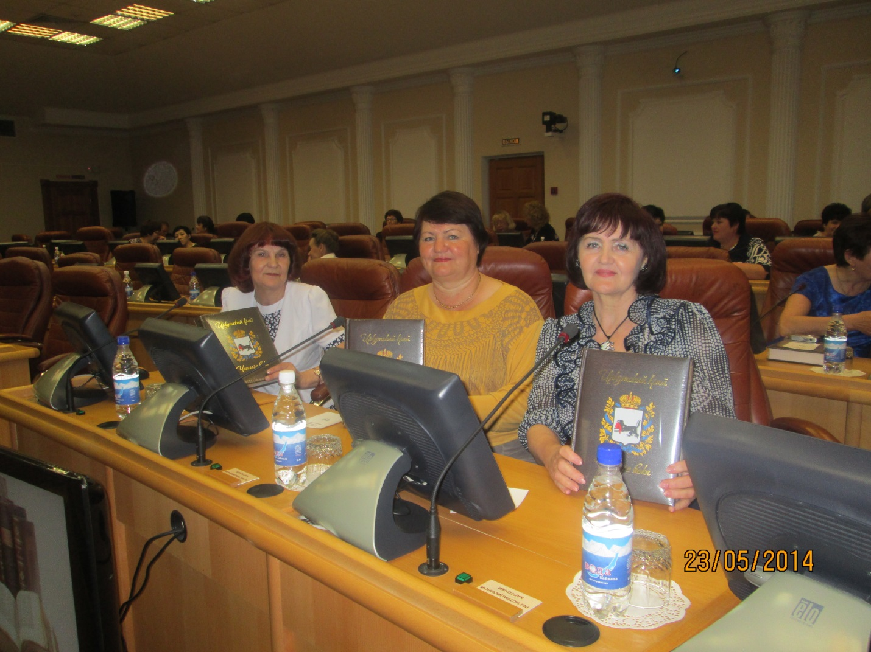
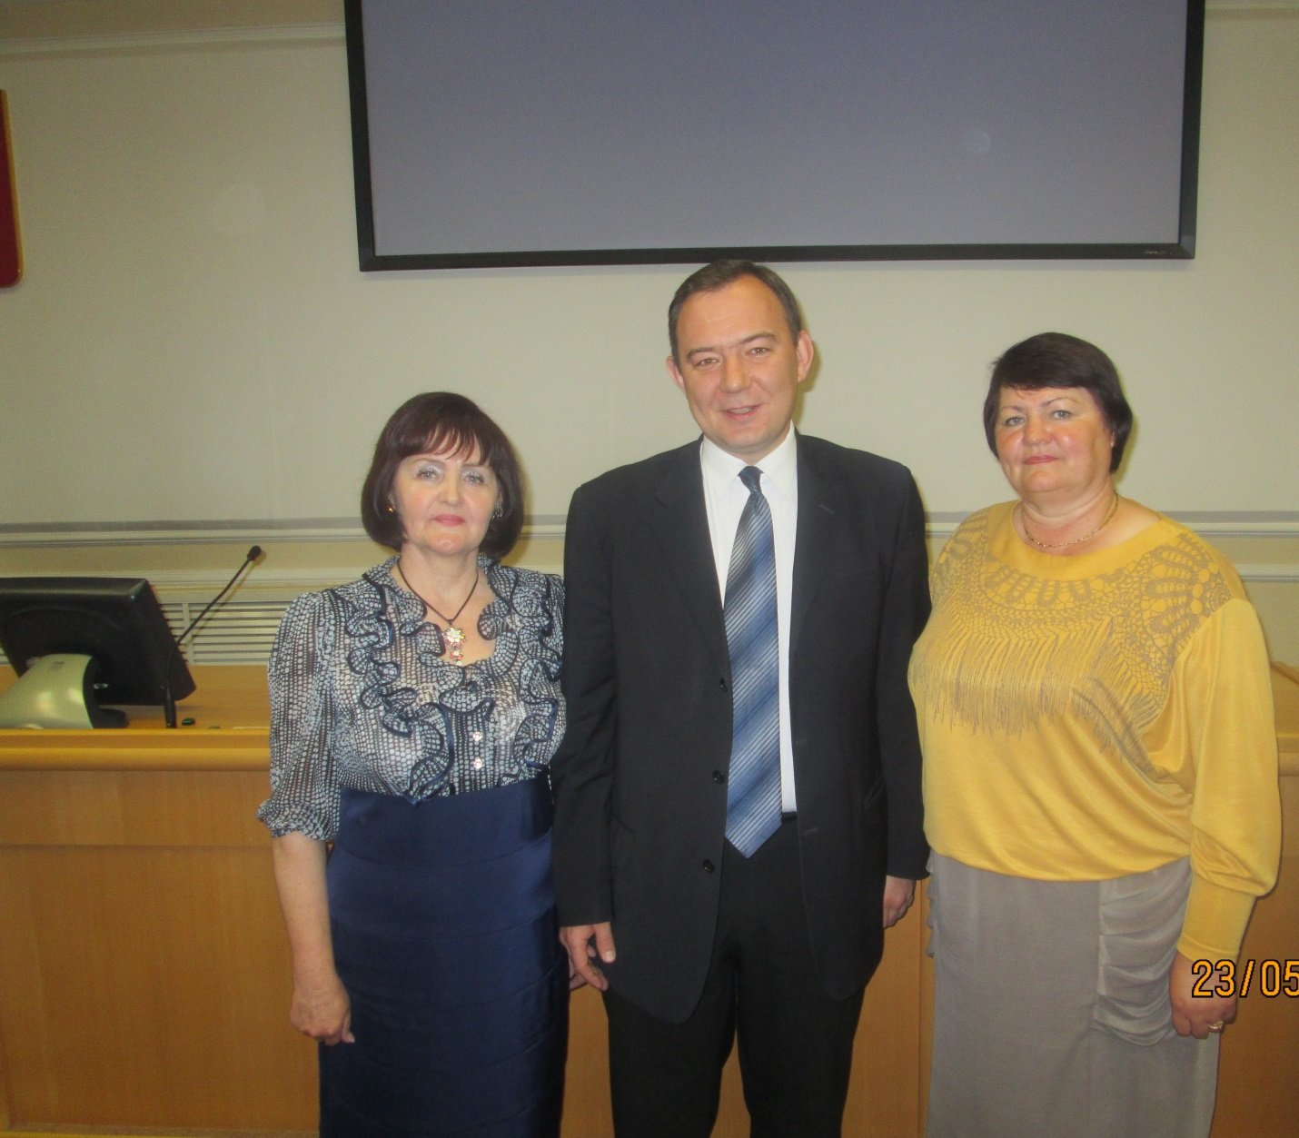
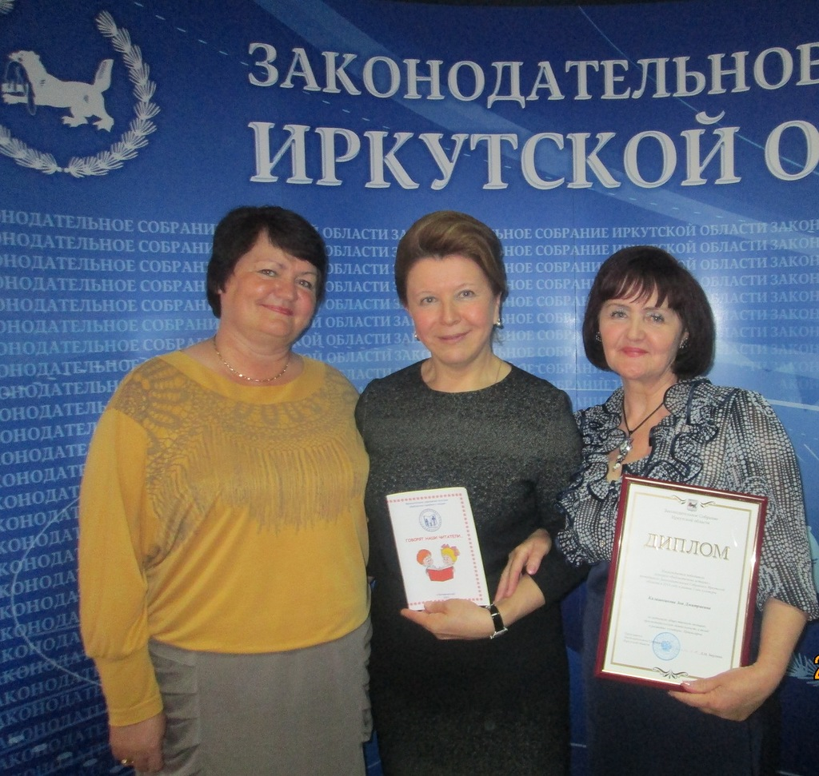
По приезду домой, мы пригласили в библиотеку Калугину Н. Ю. – автора работы - которая оказалась призёром. Передали ей грамоту и подарок. А так же вручили ей подарки от библиотеки и администрации и всё это благодаря предпринимателям нашего села за что им отдельное спасибо.
